D0828PC端WeLink 7.8.X版本更新内容介绍
- 会议
· 会议中可将背景设置为虚化或自定义。
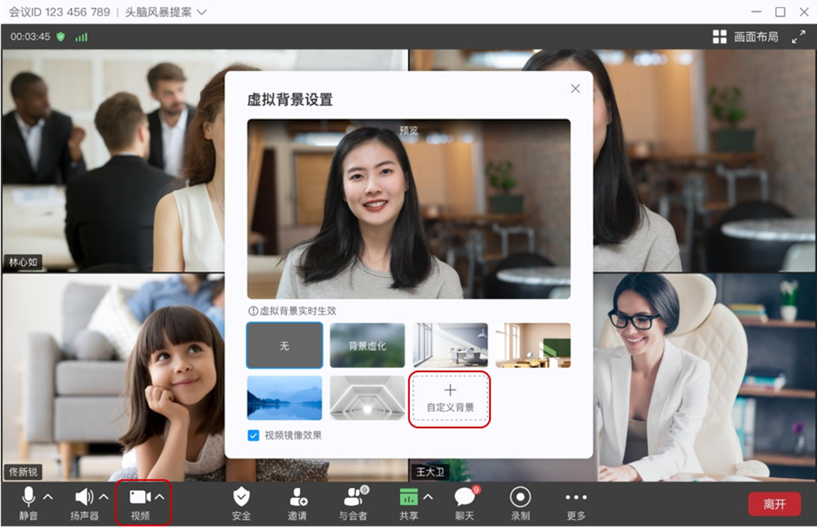
· 支持视频镜像能力，打开后，观看自己显示为镜像效果

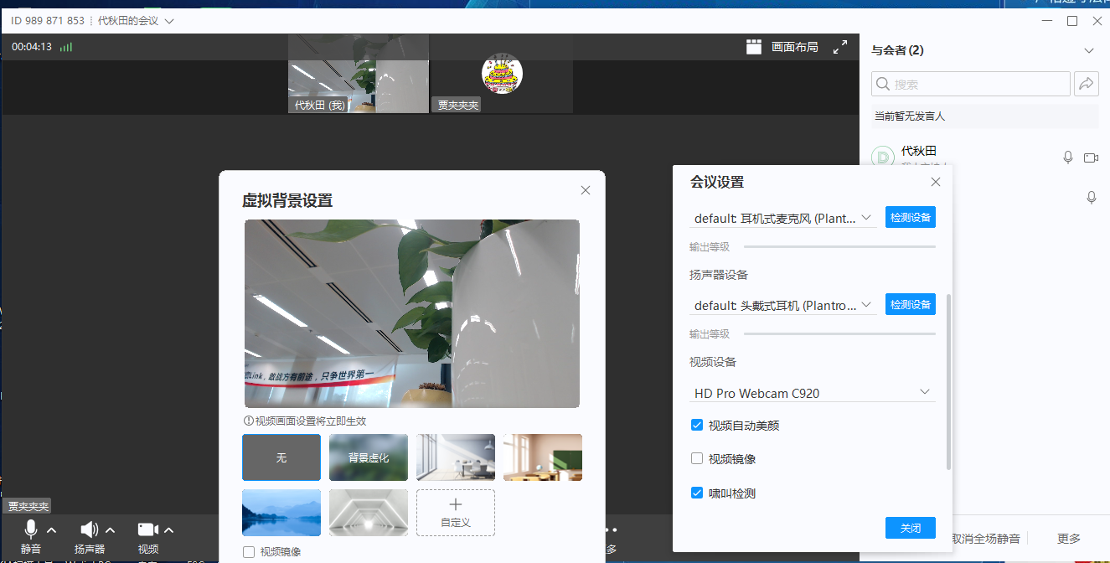
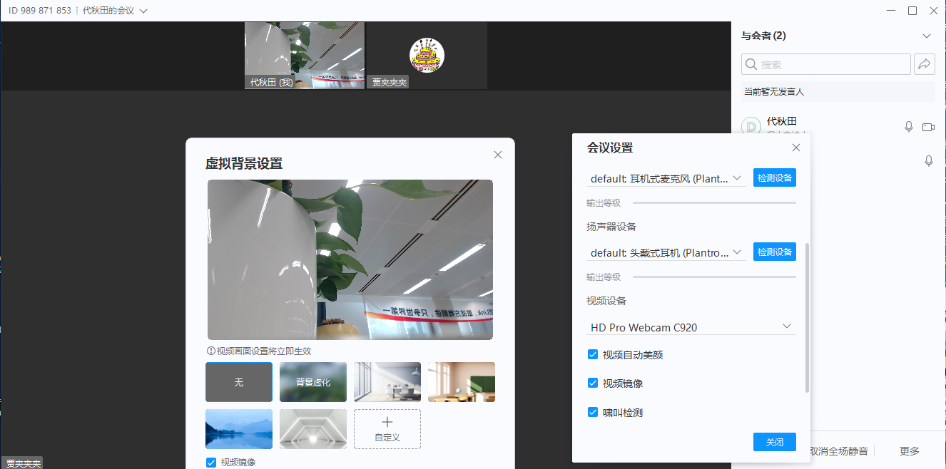
· 预定会议时可以选择多个会议室。
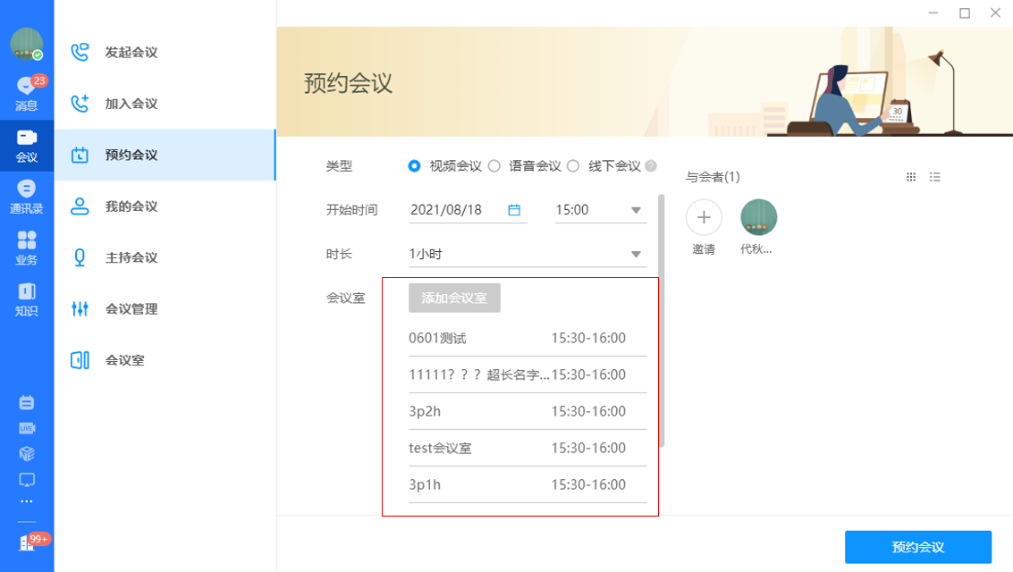
- 直播
· 主播在直播时可以向在线观众发送连麦邀请，观众可以接受/拒绝。
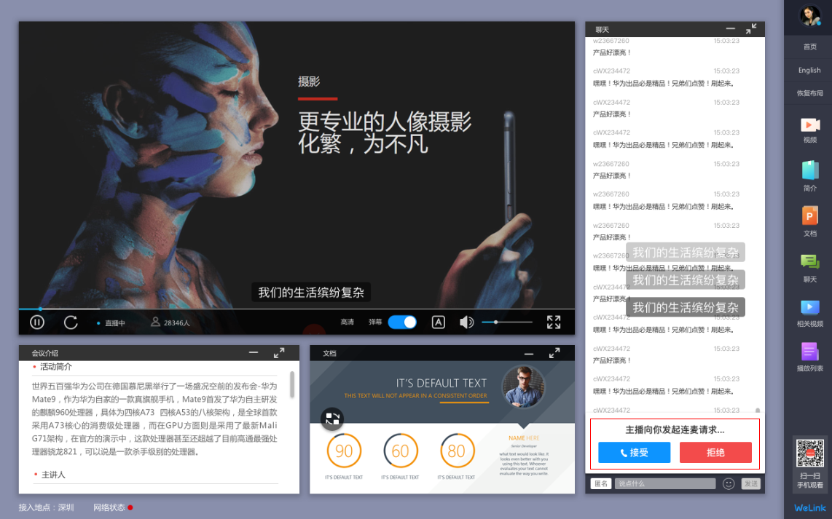
- 消息
· 打开某个对话框，通过点击输入框左上角历史记录的按钮，便可在搜索框输入关键字分类查询历史文件和历史对话。

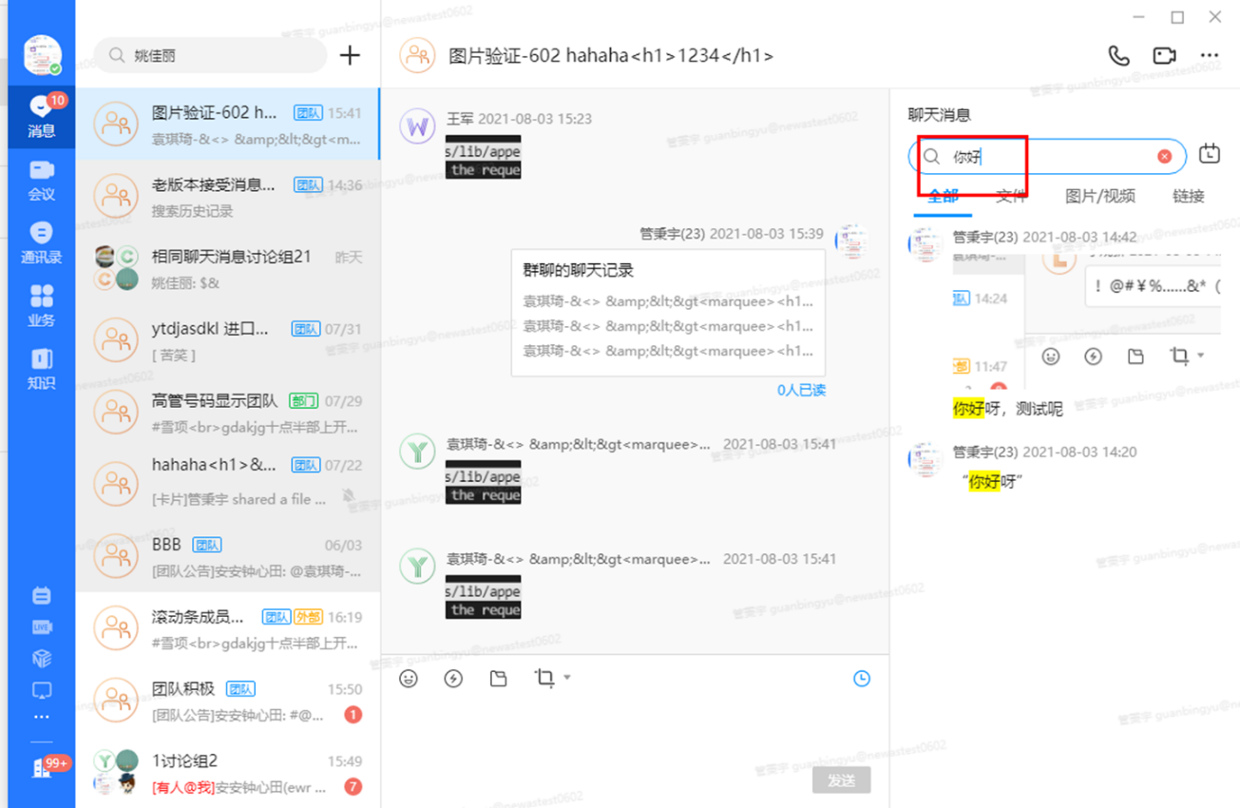
· 打开某个对话框，点击右侧小窗的某条聊天记录，左侧聊天窗口会自动定位至该聊天记录所在位置，并呈现出黄色的选中效果。
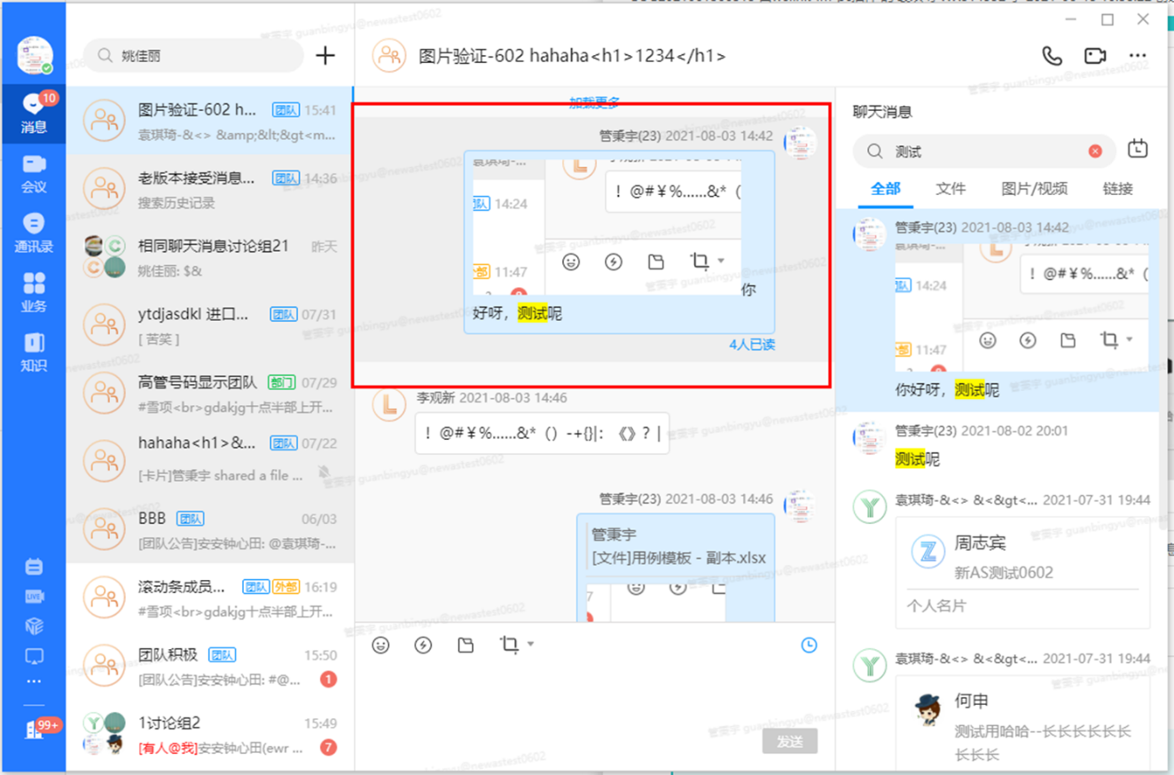
- We码应用打开速度优化

